《清明上河图》是中国十大传世名画之一，为北宋风俗画，北宋画家张择端仅见的存世精品，属国宝级文物，现藏于北京故宫博物院。

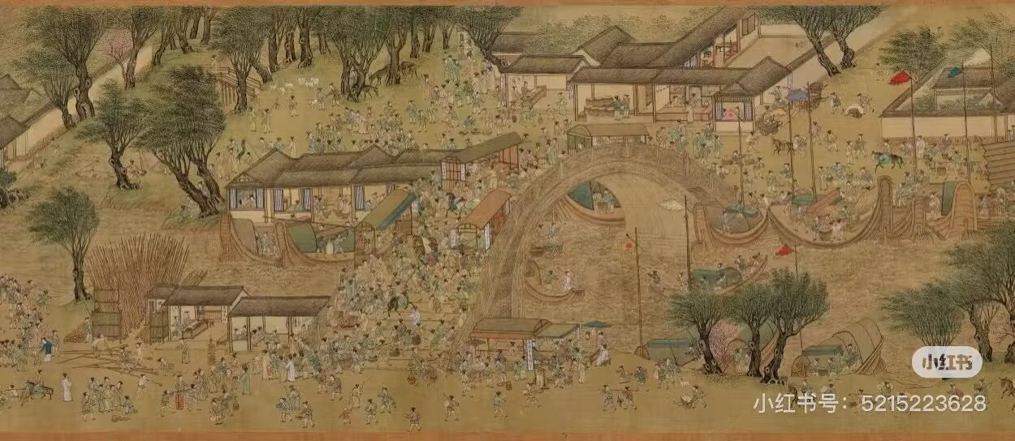

作品以长卷形式，采用散点透视构图法，生动记录了中国十二世纪北宋都城东京（又称汴京，今河南开封）的城市面貌和当时社会各阶层人民的生活状况，是北宋时期都城汴京当年繁荣的见证，也是北宋城市经济情况的写照。 在五米多长的画卷里，共绘了数量庞大的各色人物，牛、骡、驴等牲畜，车、轿、大小船只，房屋、桥梁、城楼等各有特色，体现了宋代建筑的特征。具有很高的历史价值和艺术价值。 以下是《清明上河图》的一些局部细节图：

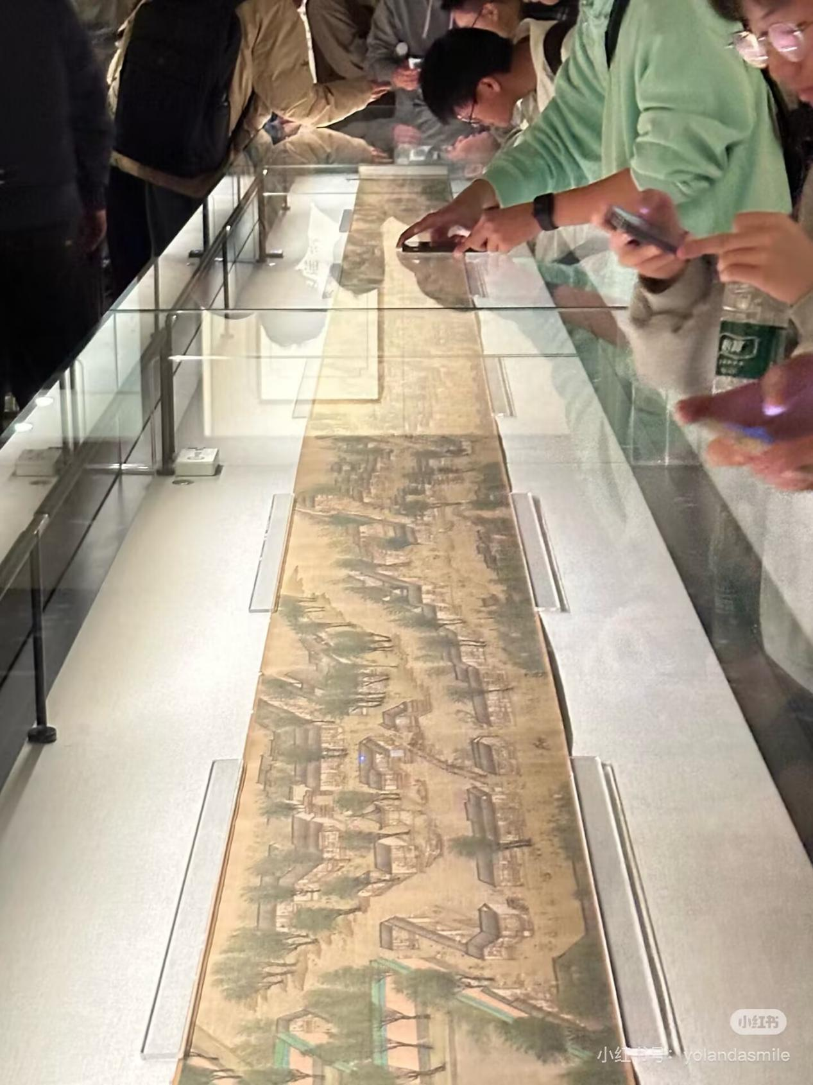

1. \*\*市郊景色\*\*：画面开始展现了汴京郊外的自然风光，有田野、河流、树木和几间农舍。
2. 2. \*\*汴河码头\*\*：这是画面的一个重要部分，描绘了汴河上繁忙的码头场景，有众多的船只、船夫和搬运工人。
3. 3. \*\*虹桥\*\*：一座结构精巧的木质拱桥横跨汴河，桥上行人如织，桥下船只穿梭。
4. 4. \*\*市区街道\*\*：进入汴京市区，可以看到街道两旁的店铺、民居和行人，展现了当时城市的繁华。
5. 5. \*\*城楼\*\*：画面的尽头是一座高大的城楼，显示了汴京的城市规模和防御设施。 这些局部细节图展示了《清明上河图》丰富的内容和精湛的绘画技艺，让人们可以更深入地欣赏和了解这幅伟大的作品。